计算机学院软件工程课程实验报告

实验题目：软件需求规格说明SRS |  | 学号：201805130176
日期：4.18 | 班级：计科18.2 | 姓名：李博远
Email：982680793@qq.com
实验目的：
1. 学习软件需求规格说明SRS文档（包括最新SRS）的要求和结构
2. 练习用各种静态、动态建模工具(E-R、UML）对所负责的系统进行建模，与用户沟通。
3. 写作针对自己项目的SRS。
4. 跟踪项目进展，记录项目及小组的工作进度。
实验软件和硬件环境：
Windows 10
实验步骤与内容：
1. 学习学校课程网站国标中的文档11《软件需求规格说明SRS》和案例。了解文档的要求和结构及与其他相关文档（07,08,12,17等）的关系。
GB-T-9385-2008 计算机软件需求规格说明规范.pdf
SRS软件需求规格说明书多个实例.zip
下载课程网站\实验\参考资料\中的《掌握需求过程(第3版)》学习，对比其附录A和上面国标SRS的模板，分析有什么不同和特点。
选择其中必要的部分，补充进自己项目的SRS。
2. 参照PPT上例子，分工协作练习用静态建模(如UML）等工具对所负责的系统建模，用模型model与用户沟通。
针对各自负责项目的不同场景，练习用动态建模（MSC、状态图)、DFD及OCL逻辑等工具建模需求，与用户沟通。
参考第4章，4.12 皮卡迪里电视广告售卖系统
分析、归纳、总结出符合实际的需求规格。
3. 参考课程网站上的样例，结合自己的项目，分工协作，用上面的工作成果，写作SRS。
分工协作回答《第5-6周要点及思考》中的思考题。
4.记录项目及小组的工作进度（新增内容）及每个人的工作量。
记录项目及小组每个人工作的进度、里程碑、工作量的跟踪图或表。逐次递进、更新。
每个人提交报告，组长负责提交小组共同报告和修改后的文档。
个人工作：合作撰写SRS文档

1范围

1.1标识


名称：落笔云烟
系统版本：V2.0

1.2系统概述
开发团队：十万行代码十万字文档写不够队长倒立洗头
成员学号 | 姓名 | 技术特点 | 团队角色
201805130163 | 亓龙雨 | 前端 | 项目经理
201818130200 | 韦世强 | 后端 | 后端
201805130176 | 李博远 | 前端 , 算法 | 前端
201805130168 | 尹永琪 | 算法 | 算法
201800130067 | 黄一鸣 | 测试 , 运营 | 测试 , 运营

支持机构：软件工程课程组

1.3文档概述
编写此需求说明书是为了使用户和开发人员对所开发的系统有一致的理解。通过阅读此文档，开发人员可以了解当前业务的具体需求和要实现的主要功能，用户通过阅读此文档可以确认开发人员对其业务需求的认识是否正确， 并对系统要实现功能有初步的了解。

1.4基线
在团队组建，讨论基本需求，列出功能清单，达成共识，并初步交付给需求方后作为基线。

2引用文件
暂未引用。

3 需求

3.1 需求概述

3.1.1目标
a.本系统的开发意图、应用目标及作用范围(现有产品存在的问题和建议产品所要解决的问题)。
落笔云烟旨在通过基于深度学习的图像识别算法与手机APP的生活使用场景深度结合的方式，借助于目标检测，深度学习模型，显著性分析，模型梯度可视化等技术，从而解决涵盖从普通用户到专业用户在书法练习中的一系列痛点问题。用户不必再依赖于字帖或书法教师，就可获得专业级的书写指导，从而能够更加轻易地提升自己的书写水准以及书法水平；在此过程中，我们还将通过一系列的用户激励极致降低用户在练习时的枯燥感和所需的时间代价，以达到最佳的练习效果和用户体验。
b.本系统的主要功能、处理流程、数据流程及简要说明。
核心功能：
1. 书写图像识别：落笔云烟将依据现有的先进深度学习技术，对用户上传的书写图像（包括但不限于字帖、作业等）进行切割并分析，并将结果保存于系统内，为后续服务做准备。
2. 单字分析评价：落笔云烟可将用户单独上传或依据其他功能所得字体进行具体的打分，该功能可进一步识别出影响字体美观的因素，如结构、笔画等，并将对应的修改意见反馈给用户。
辅助功能：
1. 书写推荐：依据本项目对用户字体的薄弱的分析，为其推荐某些特定字体供其练习，以强化用户对该结构的掌握。
2. 风格迁移：为用户生成拥有本人书写风格的字帖。
3. 学习追踪：依据历史数据，项目可为用户提供具体字体风格变化情况以及评分变化曲线，记录用户的每一次成长。
4. 天梯系统：项目为解决现有练字所不得不面对的费事及枯燥，通过设定字体闯关等方式，为用户设定成长系统，变被动练习为主动训练。
处理流程：
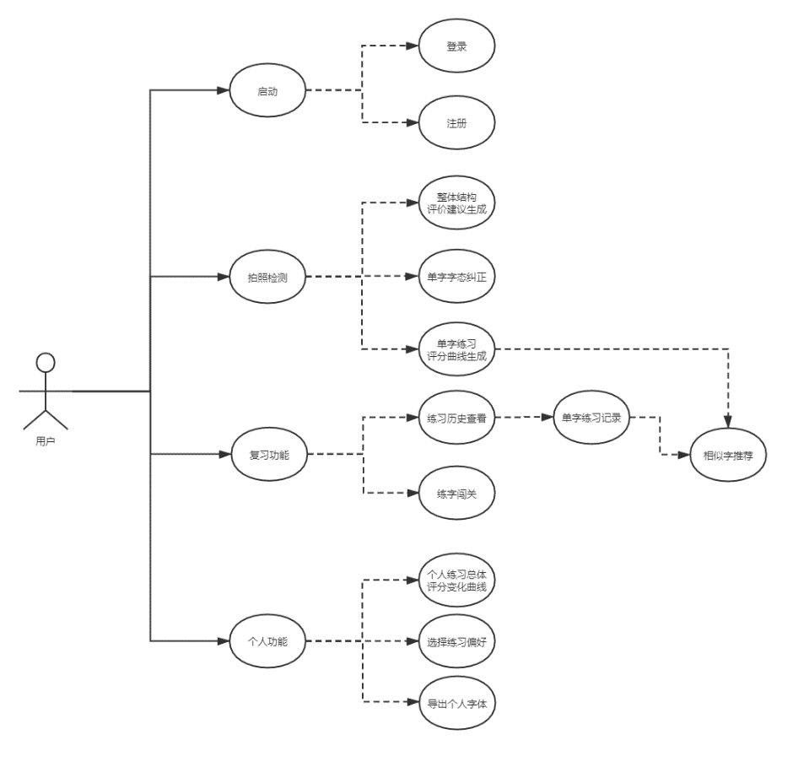

数据流程：
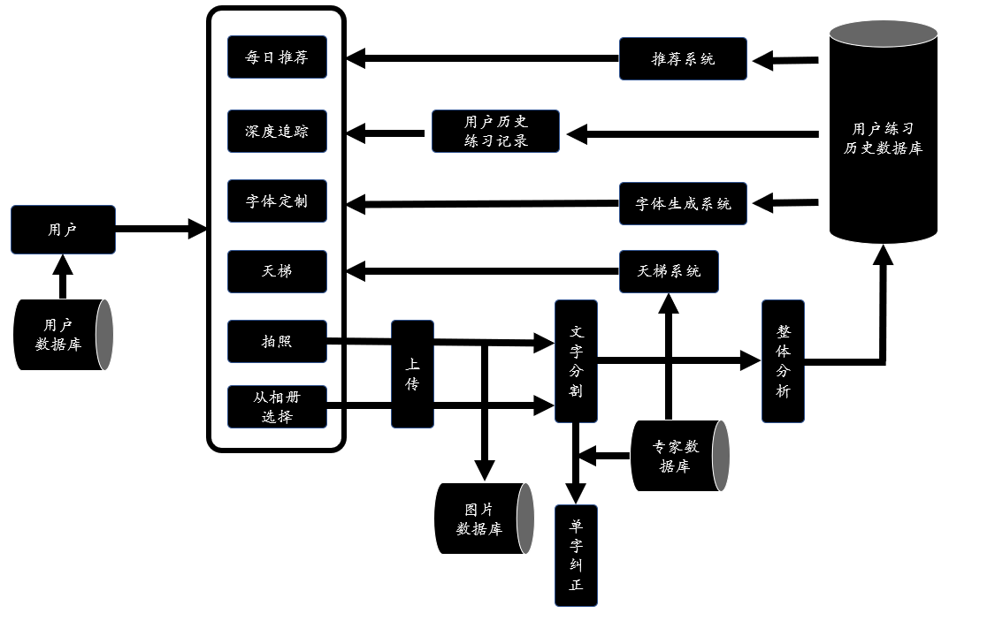

c.表示外部接口和数据流的系统高层次图。说明本系统与其他相关产品的关系，是独立产品还是一个较大产品的组成部分(可用方框图说明)。

3.1.2运行环境
简要说明本系统的运行环境(包括硬件环境和支持环境)的规定。
表3.2.2-1运行环境表
硬件环境 | CPU（Intel） | Memory | Storage | 基准频率 | RAID
硬件设备1 （HUAWEI Mate 30） | Kirin990 | 6GB | 128GB | 1.25Gbps | 1
硬件设备2 （oppo reno5 pro+） | 骁龙865 | 12GB | 256GB |  | 0
系统环境 | Android 10.0
应用环境 | 后端框架：Flask 数据库： MongoDB 应用服务器： python服务器 前端代理服务器： Nginx 文件共享服务器：dropbox、飞书 任务调度：celery

3.1.3用户的特点
说明是哪一种类型的用户，从使用系统来说，有些什么特点。需要重点突出这些场景下的作者观察到的，并且准备在作品里面解决的痛点。
应用场景
1. 任何书写作品后想要评估作品美观程度的场景；
2. 任何想要练习书法，但是缺少专业老师指导的场景；
3. 任何想要改善当前的书写水准，却难以长期坚持临摹练习的场景。
目标人群
1. 任何对改善书写水平、迅速发现自身书写问题有需求的学生党、上班族；
2. 想要学习书法，但身边缺乏专人指导的书法爱好者。

3.1.4关键点
说明本软件需求规格说明书中的关键点(例如：关键功能、关键算法和所涉及的关键技术等)。
技术问题
1. 手写字检测时的噪声问题：在使用目标检测模型前先使用CycleGAN去除大部分的图像噪声，之后使用调优后的目标检测模型检测单个手写字。
2. 用户书写的评价问题：书法是一门即包含艺术性也需兼顾结构化的领域，因此书法的评价上不可使用单一的方式评价。本项目通过检测出的汉字骨架，结合模版汉字的骨架，从是否缺少笔画、各笔画的差异、结构的问题三个方面进行评分。
3. 用户书写纠正：改模块分为汉字骨架识别与汉字字形纠正两部分，汉字骨架识别通过识别出汉字的笔画信息提供给汉字字形纠正部分作为基础信息。汉字纠正部分根据识别出的汉字骨架，通过计算用户写的汉字与模版汉字的各个笔画的区别，判断各个笔画的书写情况。之后通过数据库中预先建模好的汉字的结构信息，匹配该汉字存在的书写缺陷及指导建议反馈给用户。
项目数据集获取问题
目前已经具备的开放数据集：
1) 中科大手写汉字数据集CASIA-HWDB
2) 哈工大手写识别数据集HIT-OR3C
3) 北邮脱机手写汉字数据集HCL2000
除此之外，项目团队在上述数据集基础上自行标注了小规模Peanuts- HWDB数据集，用于项目中文本评分和字态纠正神经网络的训练测试；目前已经使用其中大约5%的可用数据训练模型demo，已证实可行。

3.1.5约束条件
列出进行本系统开发工作的约束条件。例如：经费限制、开发期限和所采用的方法与技术，以及政治、社会、文化、法律等。
文档约束：使⽤⻜书⽂档进⾏团队协作，对于不同版本的⽂档，⼿动建⽴多⽂件标号来进⾏版本控
制⽽不是使⽤⻜书本⾝的版本控制。
开发约束：在 Github 上进⾏多⼈协作，每个代码提交要有测试、code review。
代码约束：尽量思考优雅的代码实现,采用合适的设计模式,提升代码可重用性,降低代码耦合度.
常量约束：对于系统通⽤常量应该有规定的⽂档来承载、记录。
文化约束: 对于某些特殊字体,应当对其书写方式表达一定的尊重;并严格按照中华人民共和国常用3500字为基准构造数据集.
法律约束: 对于用户上传的手写数据,软件应采取一定程度的加密及保护措施,保护用户手写痕迹不被恶意盗用.

3.3 需求规格

3.3.1软件系统总体功能/对象结构
对软件系统总体功能/对象结构进行描述，包括结构图、流程图或对象图。
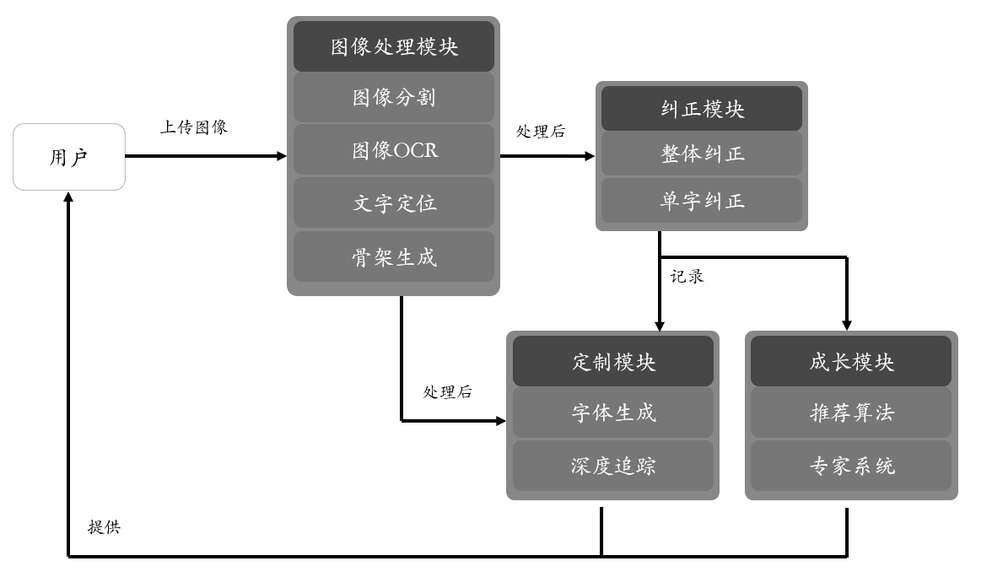

如图，落笔云烟的整体架构主要分为图像处理模块，纠正模块，定制模块以及成长模块四个部分。其中图像处理模块主要涉及图像处理技术，如图像分割、莫表检测、文字定位及OCR以及自研算法OpenSkelenton，在整个架构中占据中枢位置；纠正模块主要包含整体纠正和单字纠正两个部分，主要涉及基于文字骨架的文本纠正算法；成长模块主要包含推荐算法以及专家系统；定制模块包含用户个人风格字体生成以及历史记录追踪两个部分，主要涉及风格迁移、特征分类等相关技术。

3.3.2软件子系统功能/对象结构
对每个主要子系统中的基本功能模块/对象进行描述，包括结构图、流程图或对象图。

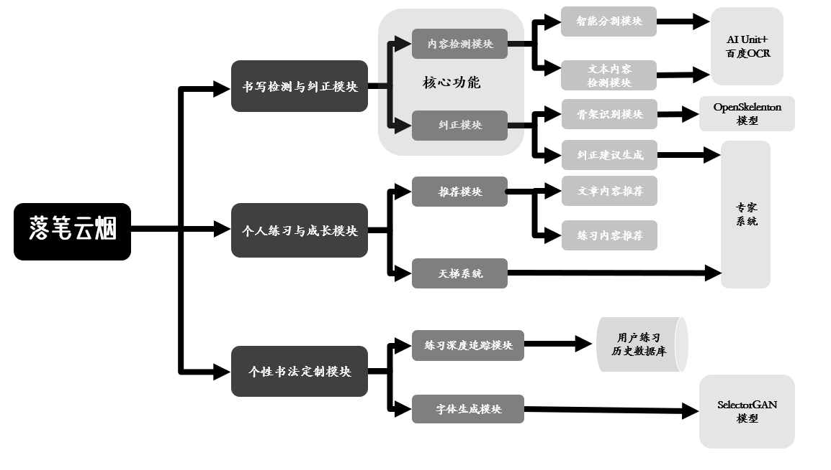

功能模块结构图如上，主要包含书写检测与纠正、个人练习与成长、个性书法定制三大模块。
1.书写检测与纠正模块作为核心功能模块，主要围绕汉字骨架识别的OpenSkeleton算法对用户的书写内容进行分析，并依靠专家系统为其提出合理建议，改善用户的书写习惯，让书写更加协调美观；系统有机结合了AIUnit提供的端侧算力支持，算法可以更迅速地得到用户书写内容，极大提升用户使用体验。
2.个人练习与成长模块。此模块主要基于协同过滤算法为用户提供个性化的学习和互动内容，并根据用户的练习情况为其匹配相应的天梯等级，为枯燥的练习过程增强一定的竞技性。
3.个性书法定制模块。此模块主要包含以用户练习历史为基础，当用户的练习达到一定量之后，系统可以根据用户的书写数据进行分析，借助对抗神经网络模型SelectorGAN进行客制化字体生成，给用户提供阶段性的练习反馈，增强练习的趣味性；深度追踪模块通过追踪用户练习记录，对用户的易错点进行分析，并据此为用户准备练习和复习内容，从而起到对症下药、查缺补漏的作用。

3.3.3描述约定
通常使用的约定描述(数学符号、度量单位等)。
无

3.4 CSCI能力需求
本条应分条详细描述与CSCI每一能力相关联的需求。“能力”被定义为一组相关的需求。可以用“功能”、“性能”、“主题”、“目标”或其他适合用来表示需求的词来替代“能力”。
3.4.x(CSCI能力)
本条应标识必需的每一个CSCI能力，并详细说明与该能力有关的需求。如果该能力可以更清晰地分解成若干子能力，则应分条对子能力进行说明。该需求应指出所需的CSCI行为，包括适用的参数，如响应时间、吞吐时间、其他时限约束、序列、精度、容量(大小/多少)、优先级别、连续运行需求、和基于运行条件的允许偏差：(若适用)需求还应包括在异常条件、非许可条件或越界条件下所需的行为，错误处理需求和任何为保证在紧急时刻运行的连续性而引人到CSCI中的规定。在确定与CSCI所接收的输入和CSCI所产生的输出有关的需求时，应考虑在本文3.5.x给出要考虑的主题列表。
对于每一类功能或者对于每一个功能，需要具体描写其输入、处理和输出的需求。
a.说明
描述此功能要达到的目标、所采用的方法和技术，还应清楚说明功能意图的由来和背景。
b.输入
包括：
1)详细描述该功能的所有输入数据，如：输入源、数量、度量单位、时间设定和有效输入范围等。
2)指明引用的接口说明或接口控制文件的参考资料。
c.处理
定义对输入数据、中间参数进行处理以获得预期输出结果的全部操作。包括：
1)输入数据的有效性检查。
2)操作的顺序，包括事件的时间设定。
3)异常情况的响应，例如，溢出、通信故障、错误处理等。
4)受操作影响的参数。
5)用于把输入转换成相应输出的方法。
6)输出数据的有效性检查。
d.输出
1)详细说明该功能的所有输出数据，例如，输出目的地、数量、度量单位、时间关系、有效输出范围、非法值的处理、出错信息等。
2)有关接口说明或接口控制文件的参考资料。

3.4.1 手写图像识别能力
表3.4-1 图像识别功能模块描述
功能模块 | 功能 | 功能描述 | 优先级
书写图像识别模块 | 整体图像预处理 | 整体图像的处理，去除图像中的噪声，并做一定程度的图像增强。 | 6
书写图像识别模块 | 整体书写情况评价 | 建立多维度评价模型，结合处理后的图像与识别出的单个字体进行多元化的总体情况反馈。 | 7
书写图像识别模块 | 单字识别与分割 | 识别出图像中手写的字，忽略非手写的字，例如图像中包含的印刷字等。 | 6
书写图像识别模块 | 书写报告生成 | 综合整体书写评价，使用自然语言处理技术生成使用户易于理解的书写报告。 | 4

表3.4-2 整体图像预处理用例规约
用例名称 | 整体图像预处理
功能简述 | 对用户上传的图像进行降噪与图像增强，为后续功能能做预处理。
用例编号 | LBYY.001
执行者 | LocalServer
前置条件 | ① 手机拍摄的jpg照片 ② 照片小于20MB ③ 有效文字分辨率至少为50px*50px ④ 噪点低于阈值
后置条件 | 生成对于后续功能来说质量和成功率更高的jpg文件
涉众利益 | ① 整体书写评价：行与行之间有严格区分度，字与字之间有较高区分度 ② 单字分析与评价模块：字与字之间有严格区分度
基本路径 | ① 用户点击拍照评价模式 ② 选择现场拍照或者相册照片 ③ APP进行处理图片 ④ 如果图片合格，进入下一个功能模块
扩展路径 | ① 图片过大给予提示并退出 ② 分析过程中图片不满足分辨率分析要求给予提示并退出 ③ 图片干扰与噪点过多提示并退出
字段列表 | 图片存储格式、图片名称、用户token
设计规则 | 抽离为单独模块，为后续模块提供接口
未解决的问题 | 不支持过于凌乱的字体和超过识别容量的纸张大小
备注 | 是其他步骤的基础，要权衡效果与鲁棒性；还要注意对用户的提醒方式要友善。

表3.4-3 整体书写情况评价用例规约
用例名称 | 整体书写情况评价
功能简述 | 经过上表的图像预处理后，建立多维度评价模型，生成此次评价数据向量。
用例编号 | LBYY.002
执行者 | MainServer
前置条件 | ① 整体图像预处理生成的新图像文件 ② 下文所描述的单字书写数据
后置条件 | 生成与存储针对此图像数据的评价数据向量。
涉众利益 | ① 正确​生成用户的此次评价数据 ② 为报告生成提供准确的数据输入
基本路径 | 在​图像预处理完成后进行
扩展路径 | 无
字段列表 | 用户token、结果text与变量存储
设计规则 | 抽离为单独模块，能够独立实现对用户的评价输出
未解决的问题 | 数据量需要降维，做精度的妥协，为了后续给用户的报告生成提供足够快速的体验
备注 | 仅仅是做数据处理，不生成报告

表3.4-4 单字识别与分割用例规约
用例名称 | 单字识别与分割
功能简述 | 识别出图像中手写的字，减少干扰因素的影响
用例编号 | LBYY.003
执行者 | MainServer
前置条件 | 整体图像预处理生成的新图像文件
后置条件 | 将单字各项数据存储到本次评价的数据结构中，为第二模块单字评价模块做高质量的输入
涉众利益 | 第二模块单字评价算法需要足够质量和预处理后的单字模型
基本路径 | 在​图像预处理完成后进行
扩展路径 | 识别率过低则停止
字段列表 | 单字数据结构存储
设计规则 | 抽离为单独模块、标准算法模型
未解决的问题 | 受算力支持，需要妥协识别率，做时间与效果的权衡
备注 | 此用例优先级高，算法方面比较有难度

表3.4-5 书写报告生成用例规约
用例名称 | 书写报告生成
功能简述 | 综合整体书写评价，使用自然语言处理技术生成使用户易于理解的书写报告。
用例编号 | LBYY.004
执行者 | MainServer
前置条件 | ① 用户画像数据 ② 整体书写评价所给的数据向量
后置条件 | 将报告结果输出一份，存储一份与用户相关联的历史记录
涉众利益 | ① 用户：能够正确显示自己的不足、有建设性建议 ② 用户模块：生成有用的可以完善用户画像的数据，包括评分
基本路径 | ① 得到书写评价处理的数据 ② 生成报告
扩展路径 | 生成时间过长给予用户提示是否继续等待，如果超过一定时间强行终止
字段列表 | 报告生成输出接口对象
设计规则 | 抽离为单独模块、标准算法模型
未解决的问题 | 受算力支持，需要妥协时间与效果的权衡
备注 | NLP处理，避免反馈模板化，导致对用户的无效反馈

3.4.2 单字分析与评价能力
表3.4-6 单字分析与评价功能模块描述
功能模块 | 功能 | 功能描述 | 优先级
单字分析与评价模块 | 单字图像处理 | 针对单字进行精细化处理，包括处理走样、分辨率等。去除字体图像的噪声，并做一定的图像增强，方便后续流程的处理。 | 7
单字分析与评价模块 | 单字全局书写缺陷检测 | 需要识别出用户书写的字体中的结构问题与总体问题，并以易于理解和接受的方式反馈给用户。 | 8
单字分析与评价模块 | 单字局部书写缺陷检测 | 需要识别出用户书写的字体中可能存在的局部书写缺陷，例如部分笔画的问题，并将结果以易于理解的方式反馈给用户。 | 7
单字分析与评价模块 | 单字评分 | 对用户书写的字体给出合理的评价，用户书写的字体可能有自己的风格，需要一个灵活的模型给出合理的评分。 | 6

表3.4-7 单字图像处理用例规约
用例名称 | 单字图像处理
功能简述 | 对单字图像进行进一步处理，去除整体噪声，进行局部增强等。
用例编号 | LBYY.005
执行者 | LocalServer
前置条件 | ① 用户提供正确的文字图像 ② 单字图像分割完毕
后置条件 | 输入图像以灰度矩阵形式传入后续模块
涉众利益 | ① 用户：可以通过直接拍照的方式上传单字信息 ② 单字全局与局部书写缺陷检测模块：获得合适的输入字段
基本路径 | 用户用过拍照或从相册选择图片的方式上传图像
扩展路径 | 若图像中不包含分割好的汉字，则提醒用户重新上传
字段列表 | 图像是否合法，灰度矩阵
设计规则 | 预处理模块
未解决的问题 | 由于算法限制，不可避免导致有噪声点的直线变弯以及笔划交叉或分叉位置产生少许畸变的问题
备注 | 该部分算法基于笔画趋势分析的二值化方法，更适应使用场景。

表3.4-8 单字评分用例规约
用例名称 | 单字评分
功能简述 | 对于用户选择的单字进行横向综合评分，并给出指导性建议
用例编号 | LBYY.008
执行者 | MainServer
前置条件 | ① 整体、单字图像处理完毕 ② 用户选择需要进行检测的单字 ③ 单字局部于全局检测进行完毕 ④ 整体书写报告生成完毕
后置条件 | ① 反馈结果数据给用户 ② 结果将记录在用户的书写历史数据库中
涉众利益 | 用户希望获得单字的综合评分
基本路径 | ① 汉字检测，汉字骨架识别后完成后进行 ② 反馈处理数据给前端用于书写报告生成动态曲线
扩展路径 | ① 无法识别出文字时提醒用户重新上传图像 ② 进行该字的相似性易错推荐
字段列表 | 单字美观度综合性评分
设计规则 | 单独模块
未解决的问题 | 由于美观度含有较多的主观因素影响，评分模型依赖于骨架检测 模型，目前骨架检测数据集尚未覆盖所有汉字。
备注 | 基于骨架检测结果运行汉字评分

3.4.3 用户个性化服务能力
表3.4-9 用户个性化服务模块描述
功能模块 | 功能 | 功能描述 | 优先级
用户个性化服务模块 | 字体风格迁移 | 根据书写特征生成用户专属字体文件，以用户的历史书写的字体风格数据为基础，迁移生成个人字体库。 | 3
用户个性化服务模块 | 个性化练习推荐 | 根据书写历史推荐练习内容及相似字体，需要根据用户之间以及单字的相似度来动态计算推荐群及信任子群，同时需要考虑解决冷启动问题。 | 6
用户个性化服务模块 | 练字趣味闯关 | 使用前述功能接口组合，设计闯关系统，增强APP的趣味性。 | 1
用户个性化服务模块 | 天梯等级系统 | 设计适合于此项目的等级系统，目的是给予用户正反馈和一定的激励。 | 2

表3.4-10 字体风格迁移用例规约
用例名称 | 单字评分
功能简述 | 根据用户书写历史数据迁移生成用户的个人风格字体文件
用例编号 | LBYY.009
执行者 | MainServer
前置条件 | 用户上传处理超过N个汉字
后置条件 | 通过生成迁移风格字体文件，存储在用户存储器中或生成分享链接
涉众利益 | 用户希望获得带有个人风格的手写字体
基本路径 | ① 用户使用App处理一定数量的个人手写文字 ② 根据用户的手写历史数据，基于基本文字库进行汉字字体风格的迁移 ③ 生成字体文件并保存再手机存储器或生成文件分享链接
扩展路径 | ① 累计历史数据不足以进行风格迁移时，提醒用户 ② 存储空间不足时，提醒用户
字段列表 | 迁移后生成的个人风格字体文件
设计规则 | 单独模块
未解决的问题 | 由于风格迁移模型需要一定的数据作为输入，因此在用户使用App次数较少时难以获取到足够数据支撑迁移。
备注 | 该部分算法基于SelectorGAN等模型，适用于汉字生成的使用场景

表3.4-11 个性化练习推荐用例规约
用例名称 | 单字评分
功能简述 | 根据书写历史推荐练习内容及相似字体供用户进行练习
用例编号 | LBYY.010
执行者 | MainServer
前置条件 | ① 用户上传处理过一定数量的汉字 ② 用户上传处理汉字数量不足时采用冷启动方法
后置条件 | 将相似度排名前五的汉字加入到推荐列表
涉众利益 | 用户希望找到相似易错字进行针对性练习
基本路径 | ① 用户查看单字检测历史记录时进行推荐 ② 用户进行单字检测完毕时进行推荐
扩展路径 | 无
字段列表 | 相似度排名前五的汉字编号
设计规则 | 单独模块
未解决的问题 | 受算法制约，用户使用App次数较少时冷启动的推荐效果相对较差。
备注 | 该部分基于不确定近邻的协同过滤算法，实际使用效果应当是“越用越准”

表3.4-12 天梯等级系统用例规约
用例名称 | 天梯等级系统
功能简述 | 设计适合于此项目的等级系统，目的是给予用户正反馈和一定的激励。
用例编号 | LBYY.012
执行者 | MainServer
前置条件 | 用户​所有数据
后置条件 | 生成​等级与段位
涉众利益 | 用户希望看到自己的水平如何和是否有长进
基本路径 | 个人​中心后台计算，实时显示
扩展路径 | ​初始为1级，暂无满级
字段列表 | 等级字段
设计规则 | 单独模块
未解决的问题 | 无
备注 | 从用户的角度出发，围绕能够给用户起激励作用而设计，前端需要做得美观

